Điểm mặt một số email hoax
1. Về ăn tôm với vitamin C chết tươi
2. Về tin cancer từ viện Johns Hopkins
3. Về virus "Mail Server Report"
4. Về Đại Học Hồng Bàng Việt Nam in một tờ lịch treo tường với chữ tục tằn.
Vài slide show đã có trên 3000 lần download
Me (2).pps < -- click để download
Chuyen tinh buon.pps < -- click để download
Huong Vi Que Huong (phan 2).pps < -- click để download
Coi Buon.pps < -- click để download
Minh Oi_Dieu Huong_Ngoc Ha (font moi).pps < -- click để download
Hoa va Mua Xuan (phan 1)_.pps < -- click để download
Còn nữa nhưng trích nhiều quá chật chỗ, tạm mời các bạn chưa xem qua xem giài trí
--------------------------

Kính thưa quí bạn
Thay vì gởi chuyện vui đến các bạn hôm nay tôi viết ít hàng về những cái HOAX mail. Ngày nay mail viết xàm qu1 nhiều bày nhau những chuyện không đúng thực tế, nhiều khi vô hại nhiều khi thật tai hại. Câu hỏi là làm sao chúng ta biết được đó là dõm. Chữ màu tím của tôi.
Thưa chuyện nầy đâu có khó, các bạn tinh ý chút xíu thấy liền. Thí dụ cả năm nay hai cái email tôi thường nhận hoài hoài là chuyện ăn tôm trong khi uống vitamine C là chết tươi. Người viết còn dựa hơi bác sĩ đề làm cho người đọc tin thêm (trích bên dưới). Tôi phân tách để các bạn thấy liền tại sao nó sai:

Ngày hôm nay tôi nhận được chừng mươi cái email với nhan đề tửa tựa nhau “Fw: Re: Nguy Hiểm:Tôm+Vitamine C” hay “Re: FW: Vitamin C and Shrimp : Tuyet doi khong nen an Tom cua dong thoi uong vitamine C:nguy hiem CHET” . Mấy ngày trước cũng vậy. Thấy chuyện quá tầm bậy nên tôi âm thầm delete chừng một hai chục cái email tương tợ.

Nay có một bằng hữu hỏi thế nầy: “Hello anh Đẳng, Kính nhờ anh "đánh giá" xem thông tin này là xạo hay là thật? "ăn tôm và uống vitatmin C sẽ chết ngay"
Vui ở chỗ là mấy chục người tin theo và forward rần, chỉ có một người nghi ngờ thôi. Đúng là chúng ta bi Tây gạt đã đời rồi đến Tàu gạt.

Chuyện nầy không cần phải biết hoá học, không cần chuyên môn, chỉ nghĩ thế nầy. Trên thế giới có bao nhiêu tỉ người, trong một ngày toàn thế giới có bao nhiêu người đã vừa ăn hai tôm và vừa uống Vitamin C mà quên hay chưa có dịp đọc cái email ba xạo của Tàu bên dưới. Nếu quả thật đúng như email của Tàu nói bên dưới thì trên thế giới mỗi ngày có hàng ngàn người chết vì vừa ăn tôm vừa uống vitamine C.
Bạn hãy nhớ lại đi từ nhỏ tới giờ có bao giờ các bạn uống Vitamin C không. Trong thời gian uống vitamine C nầy, cho là trong một hai tuần đó, có khi nào bạn ăn tôm không. Nếu hai thứ nầy đụng nhau trong bao tử mà chết ngắt, thì bây giờ bạn đâu còn ngồi đây để đọc cái email Hoax của người Tàu ba xạo nào đó.
Nói vậy chắc có bạn chưa tin đâu, vào chuyên môn chút xíu đi: arsenic, thuốc bắc là thạch tín, là chất độc. Có tin đồn khi Napoleon ở đảo Corse bị đàu đậc bằng chất nầy, nói là sau nầy người ta phân chất một sợi tóc của ông thấy hàm lượng arsenic quá cao. Xin trờ lại thầy thuốc bắc cho bạn uống arsenic sao bạn chưa chết. Nó đâu là cyanure, đụng tới chết liền. Muốn chết cũng khó lắm, arsenic không giết tức khắc bạn được đâu.

Thôi nói nữa có bạn buồn tui. Bên dưới là bản nguyên văn của Tàu, và một tay nào đó dịch ra Anh ngữ. Tôi không lên tiếng vì không thấy chữ Việt, như vậy chỉ người đọc được chữ Tàu hay Anh mới mắc bởm thôi. Nhưng chán lắm các bạn ơi, người ta bày nhau ăn uống xã trị ung thư, bày nhau nhai dầu dừa trị ung thư, nhai dầu mè trị ung thư và bá bịnh, bày nhau uống cái gì đó tẩy sạn trong gan trong mật… Té ra bác sĩ tây y coi vậy mà dỡ, mấy trường đại học tốn bạc triệu bac ti để nghiên cứu thí nghiệm tìm tòi vậy mà không tìm ra được phương thế trị bịnh ngặt nầy…

Thế mà một tay ngang ba xạo viết ít hàng được bà con mình nghe răm rắp, dễ tin quá chừng.
Phài chi những món “thuốc” trên là món hiếm hoi cho tới bây giờ mới có người biết đến nó, còn cây sã, dầu dừa, dầu olive, giấm… là những thứ ông bà mình ăn cả mấy trăm năm nay. Vậy ra ông bà mình dốt qua không biết nó nên thuốc, dầu cho ăn nó hàng ngày mấy trăm năm nay. Phải đợi cho tới thời nầy một đứa con cháu biết ra. Ông bà mình dốt hay ông bà mình không ba xạo, không biết xài email để tung tin vịt như thằng cháu “mắc dịch”. HCĐ (6-May-09)

Xin các bạn đừng giận tôi hơi bực bội mấy thứ email dịch vật nên nói hơi đụng chạm. Đây là nguyên văn tôi nhận được qua email:

Chuyện thứ nhất:
---- trích email-----
Các bạn cần lưu ý khi ăn TÔM
UỐNG VITAMIN C KHÔNG NÊN ĂN TÔM .
Tại Đài Loan, một phụ nữ chết thình lình với dấu hiệu chảy máu, mũi, mồm, tai và mắt. Khám phá đầu tiên chết vì ngộ độc thạch tín. Nhưng thạch tín ở đâu ra ?
Cảnh sát mở một cuộc điều tra, nghiên cứu sâu rộng. Một Giáo sư Y khoa được mời đến giải quyết trường hợp này. Bác sĩ nói :
- " Người chết không tự tử, không bị giết. Bà chết tức tữi vì tội coi thường".
Mọi người đều điên đầu. Tại sao chết tức tửi ? Có phải thạch tín của Quân đội Mỹ nằm trong gạo ?
Bác sĩ nói được tạo ra trong dạ dày người chết. Người chết dùng Vitamin C mổi ngày. Vitamin C tự nó không thành vấn đề vì nhiều người trong gia đình bà ta cũng ăn tôm tối hôm đó. Tuy nhiên, cùng lúc bà ta lại uống Vitamin C. Đó chính là vấn đề.
Các nhà nghiên cứu thuộc Đại học Chicago ở Hoa kỳ qua một thí nghiệm đã tìm ra VỎ MỀM CỦA TÔM CHỨA NHIỀU POSTASIUM 5 TỔNG HỢP VỚI THẠCH TÍN THÀNH ARSENIC OXIDE ( As2O5 ). Những thực phẩm tươi này cũng không độc đối với cơ thể con người. Tuy nhiên ngay lúc đó uống Vitamin C vào , phản ứng hóa học xảy ra, ARSENIC OXIDE sẻ chuyển thành ADB ARSENIC ANHYDRIDE ( As2O3 ) là chất thường dùng để vẻ viền vàng chén, dỉa. Chất Arsenic độc này làm tê liệt các mạch máu nhỏ của tim, gan, thận, ruột và biểu mô gây xuất huyết tai, mắt, mũi, miệng.
Vậy khi uống Vitamin C - Không nên ăn tôm có vỏ.
** Hảy chuyển tin này đến gia đình và bạn bè
Nguyễn Chính Tiếp
( lược dịch )
----- hết trích---
Chắc có bạn đâu tin tôi. Nhìn thử tâm ảnh nầy coi: chụp từ một webpage của Tây nói rằng đó là chuyện HOAX

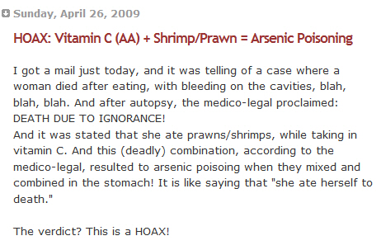
Trên đây là tấm ảnh, thấy thiếu các bạn đọc attachment.
Bây giờ chúng ta sang chuyện dõm khác, cái khó hiểu tôi là tại sao có người tin và chuyễn cho nhau qua email. Tôi bàn chơi vài chỗ xen vào câu “thơ”tầm xàm bên dưới.

Những Món Ăn Kỵ Nhau
Trứng vịt, lẫn tỏi, than ôi?
Ăn vào chắc chết, mười mươi rõ ràng!
Có bao giờ các bạn ăn trứng vịt chiên trong mỡ có bỏ tỏi cho thơm không? Các bạn còn đọc được mấy hàng nầy không?
Cải thìa, thịt chó xào vô?
Ăn vào, đi tả, hôn mê khôn lường!
Sữa bò, cam, quýt, bưởi, chanh?
Ăn cùng một lúc, liên thanh sấm rền!
Mật ong, sữa, sữa đậu nành?
Ăn cùng tắc tử - phải đành xa nhau!
Sữ dậu nành ngày nay bán cùng khắp tiệm Mỹ, mật ong cũng cùng khắp, có bạn nào thấy người Mỹ lăn ra chết tươi vì vừa uống sữa đậu nành lúc sau uống hay ăn bánh mật ong không?
Gan lợn, giá, đậu nực cười?
Xào chung, mất sạch bổ tươi ban đầu!
Thịt gà, kinh giới kỵ nhau?
Ăn cùng một lúc, ngứa đầu phát điên!
Cái nầy chắc có nhiều bạn ăn chung rồi, có ngứa đầu không?
Thịt dê, ngộ độc do đâu?
Chỉ vì dưa hấu, xen vào bữa ăn!
Ba ba ăn với dền, sam
Bụng đau quằn quại, khó toàn vẹn thân!
Động kinh, chứng bệnh rành rành?
Là do thịt lợn, rang chung ấu Tầu!
Chuối hột ăn với mật, đường?
Bụng phình, dạ trướng, dọc đường phân rơi!
Thịt gà, rau cải có câu?
Âm dương, khí huyết thoát vào hư vô!!
Quả lê, thịt ngỗng thường thường?
Ăn vào cơ thể đùng đùng sốt cao!
Đường đen pha sữa đậu nành?
Đau bụng, tháo dạ, hoành hành suốt đêm!
Thịt rắn, kị củ cải xào?
Ăn vào, sao thoát lưỡi đao tử thần!
Rắn cắn thì có khi chết chớ ăn thịt rắn chưa nghe nói ai chết tươi.
Nôn mửa, bụng dạ không yên?
Vì do hải sản ăn liền trái cây!
Cá chép, cam thảo, nhớ rằng?
Ăn chung, trúng độc, không cần hỏi tra!
Nước chè, thịt chó no say?
Thỉnh thoảng như thế, có ngày ung thư!
Chuối tiêu, môn, sọ phiền hà?
Ruột đau quằn quại, như là dao đâm!
Khoai lang, hồng, mận ăn vô?
Dạ dày viêm loét, tổn hư tá tràng!
Ai ơi, khi chưa dọn mâm?
Nhắc nhau nấu nướng, sai lầm hiểm nguy!
Giàu Vitamin C chớ có tham
Nấu cùng ốc, hến, cua, tôm, nghêu, sò!
Ăn gì? ăn với cái gì?
Là điều cần nhớ, nên ghi vào lòng!
Chẳng may ăn phải, vài giờ?
Chúng tạo chất độc bảng A chết người!
Vị nầy viết như vậy mà không biết có hiểu bảng A là cái chi không?
Quý nhau mời tiệc lẽ thường!
Thức ăn tương phản, trăm đường hại nhau!
Chỉ bàn luận chơi hai chuyện chết tươi thôi, còn mấy thứ khác cá mè một lứa.
--------------------
Chuyện thứ hai (các bạn nhớ chữ tím của tôi, chữ màu đen là trích. Nếu có forward xin đề nguyên, đừng có tô màu hay high light, lúc đó trật lất hết)
Dưới đây là cái email chuyền cho nhau, nói rằng bạn nào xài Yahoo thì nên điền câu trả lời nếu không thì Yahoo sẽ close account của bạn. Đố các bạn làm sao biết dõm.
Dễ ợt, khi hỏi tin chi tiết cá nhân của một người nhất là password thì phải ở trong trang web có secure, không ai cho tin tức cá nhân qua email cả. Còn bạn nào nhẹ dạ cho chi tiết cá nhân qua phone qua email thì còn biết nói sao cho vừa.
Nhắc luôn, khi có ai đó gọi lại bạn cho hay là credit account của các bạn bị kẻ gian xài bậy, họ hỏi các bạn chi tiết coi đúng sai, nếu các bạn trả lời liển trên phone thì chắc là mắc mưu kẻ gian rồi. Họ muốn lấy địa chỉ, chi tiết account của các bạn đó.
Vậy thì làm sao? Thưa hỏi họ số phone extension tên người gọi để các bạn gọi lại. Khi gọi số 800 thì nếu là một hãng một copany họ nói tên hãng liền. Nếu nghi ngờ thì check trong internet coi đó là số phone 800 cũa hãng nào. Biết chắc rồi mới trả lời chi tiết với chừng mực nào đó thôi.
Dưới đây là một phising mail
YAHOO ACCOUNT VERIFICATION ALERT !!! (KMM69467VL055834KM)

Due to the congestion in all Yahoo Accounts, Yahoo would be shutting down all unused Accounts, You will have to confirm your E-mail by filling out your Login Information below after clicking the reply button, or your account will be suspended for security reasons..

Yahoo! ID Card

Name: ..............................................................
Yahoo! ID: ............................................................
Yahoo! Mail Address: ............................................................
Password: ...........................................................

Member Information
Gender: ..........................................................
Birthdate: ...........................................................
Occupation: .......................................................
Country: .........................................................
-----------------------

Chuyện thứ ba: (các bạn nhớ chữ tím của tôi, chữ màu đen là trích. Nếu có forward xin đề nguyên, đừng có tô màu hay high light, lúc đó trật lất hết.)

Email hoax lợi dụng viện Johns Hopkins, loại email nầy nhiều lắm, cho đến nỗi viện nầy phải lên tiếng đôi lần.

Cancer Update from Johns Hopkins :

1 Every person has cancer cells in the body. These cancer cells do not show up in the standard tests until they have multiplied to a few billion. When doctors tell cancer patients that there are no more cancer cells in their bodies after treatment, it just means the tests are unable to detect the cancer cells because they have not reached the detectable size.
2.. Cancer cells occur between 6 to more than 10 times in a person's lifetime..
3 When the person's immune system is strong the cancer cells will be destroyed and prevented from multiplying and forming tumors.
4. When a person has cancer it indicates the person has multiple nutritional deficiencies. These could be due to genetic, environmental, food and lifestyle factors.
Và thưa đây là sự thật (các bạn thấy chữ FALSE phải không)

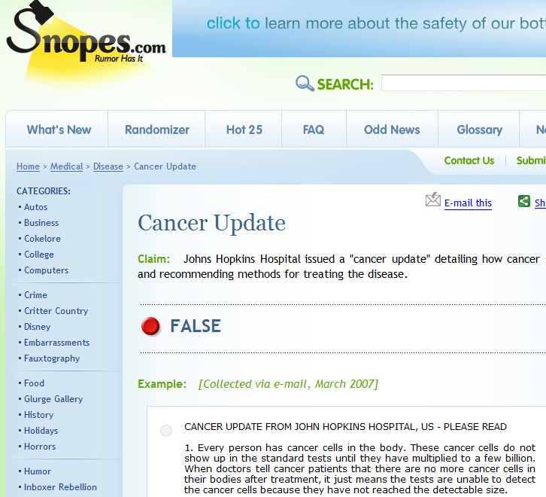
Trên đây là tấm ảnh, thấy thiếu các bạn đọc attachment.

-------------------------
Chuyện thứ tư:
Dưới đây là một email HOAX khác, đó là chuyện virus. Loại email nầy rất nhiều, tình tiết thay đổi nhưng mang cùng tính chất là hoax.

XIN CHUYỂN KHẨN CẤP ĐẾN BẠN BÈ VÀ NGƯỜI THÂN
VIRUS ĐỘC HẠI

Bất cứ ai đang dùng chương trình e-mail cuả Yahoo, Hotmail, AOL... cần đọc tin này.

Đây là thông tin sáng nay vưà được Microsoft và Norton gởi trực tiếp đến khách hàng Yêu cầu ai đọc xong xin thông báo ngay cho mọi người có lên internet để biết và đề phòng!

“Rất có thể là bạn sẽ nhận được một báo cáo có vẻ như vô hại cuả máy chủ có tiêu đề viết là "Mail Server Report"

mà nếu bạn mở ra đọc thì sẽ có dòng chữ như vầy hiện ra: "Quá trễ rồi! Cuộc đời bạn hết tươi đẹp rồi!"

Hậu quả sau khi đọc là BẠN SẼ BỊ MẤT TẤT CẢ TRONG MÁY VI TÍNH CUẢ MÌNH!, và người gởi thơ cho bạn sẽ chiếm đoạt hết được tên họ, hồ sơ email, và mật khẩu cuả bạn!
Đây là con virus vưà được tung lên internet hôm Thứ Bảy vưà qua. America On Line đã xác nhận tin cực kỳ xấu này, và cho biết phần mềm chống virus không thể tiêu diệt được nó!
Tin tặc làm ra virus này xưng danh là "chủ nhân cuả cuộc sống"!

Và cuối cùng là cái HOAX nặng hơn hết trở đi trờ lại hoài hoài, vì các bạn thấy tấm ành thì nổi lên lòng từ bi hay lòng bác ái, click một cái chuyển tới một hai trăm bạn bè mất có mấy giây thôi. Lòng từ bi hay lòng bác ái của các bạn che lấp mất sự phán đoán.
Số là như vầy: Email đăng tấm ảnh đứa trẻ bịnh hoạn tấy đáng thương, cha mẹ chúng nó giàn xếp được với AOL, Yahoo, Microsoft gì gì đó. Và các hãng nầy chịu chi cho cha mẹ chúng 32 xu cho mỗi email address đọc bản xin tiền nầy. Tức là nếu các bạn forward cái email nầy đến 100 bằng hữu thì cha mẹ đứa nhỏ bị bịnh nhận được 32 đô la. (bên dưới là tấm ảnh liệt kê hàng loạt email loại nầy, tên mỗi đứa nhỏ là một cái email khác nhau hình ảnh khác nhau nội dung từa tựa nhau).

Làm sao chúng ta biết được đó là email dõm. Dễ ợt, nếu các hãng có cho tiền thì cho ngay cho tiện sổ sách, tôi gì phài pập ra một ban nhân viên, phải trả lương cho họ, phải tốn computer để cứu chưa chắc được một đứa trẻ nỏ. Vì sao vì chuyện theo dõi 1 email được bao nhiêu người đọc đâu phải là dễ. Ít ra cũng phải tốn một người lo cho mỗi mail server (gmail một người, yahoo một người, Juno một người, hotmail một người … cứ như vậy). Tốn tiền tốn giấy tốn mực tốn computer tốn thời gian. Mấy hãng mà ngu như vậy thì nó sập tiệm lâu rồi.

Và thưa đây là sự thật (các bạn thấy chữ HOAXES trong hàng tựa)
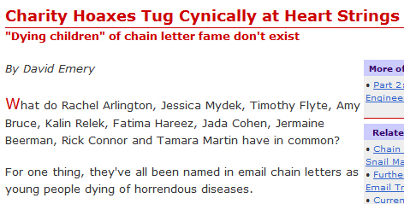
Trên đây là tấm ảnh, thấy thiếu các bạn đọc attachment.

Chuyện thứ năm: trích nguyên văn một webpage, đó là chuyện tấm lịch của một trường Đại học hay một trường Học Đại được cũng tốt (nghiệp) mà không được cũng tốt (nghiệp). .
Dưới đây là tôi trích, đúng sai tôi không biết. Chữ Hớn tôi mù tịt mà chữ Nôm cũng vậy. Ở đây là chữ Nôm.
---------- trích nguyên văn, tôi không chịu trách nhiệm về đúng hay sai, cứ gởi cho “rộng đường dư luận” -------------

Tối nay đọc một cái tin thật tức cười. Đại Học Hồng Bàng in một tờ lịch treo tường, hình ảnh là một bức tranh mộc bản thời trước, trông có vẻ thanh tao, mô tả những sinh hoạt của người Việt thế kỷ trước, chắc người chọn bức tranh này cũng có theo chủ đề kỷ niệm 1000 năm Thăng Long mà tờ lịch của Đại Học Hồng Bàng có in hoành tráng.

Sự việc trở nên rất trớ trêu và khôi hài khi có người phát hiện một dòng chữ nôm trên bức hình đó có nghĩa là “Đ. mẹ cha đứa nào ở trong nhà này” bên cạnh dòng chữ đó là cái hình tam giác tua tủa “râu” mà nhìn vào ai cũng biết là nó thuộc một loài chim không bao giờ bay…

Theo tớ nghĩ thì bức tranh này rất hay, diễn tả chân thực phố thị Việt Nam xa xưa, diễn tả cả những món phá phách chơi xỏ thường nhật của thời ấy. Chắc có chàng văn sĩ nho học nào đó muốn chơi khăm chủ nhà bằng cách viết lên những câu chữ Nôm mà thời đó rất hiếm người đọc được. Một bức tranh rất có giá trị. Chuyện oái ăm là cái ông thầy chọn bức tranh để in lịch cho Đại Học Hồng Bàng kia chẳng biết mô tê gì mấy cái chữ nôm dung tục đến thế. Hóa ra Đại Học Hồng Bàng lại bị ông thợ vẽ cách đây mấy trăm năm chơi khăm.

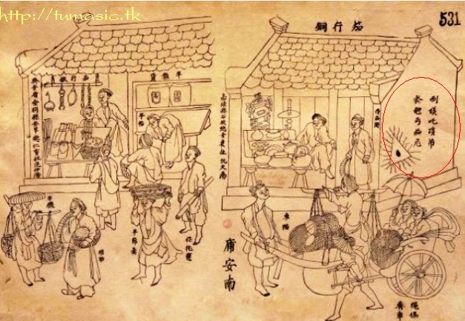
Trên đây là tấm ảnh, thấy thiếu các bạn đọc attachment.

Bức tranh dân gian được sử dụng làm hình nền trong tờ lịch. Dòng chữ Nôm được khoanh đỏ có nghĩa là :" Đ. mẹ cha đưa nào trong nhà này"

Đọc cái tin này mới nhớ là trước gì tớ chứng kiến không biết bao nhiêu chuyện cười ra nước mắt vì dốt ngoại ngữ mà thích làm sang, và cũng chính mình là nạn nhân nữa. Hồi trước đâu chừng còn học cấp một, được mẹ mua cho một cái áo thun mặc tết rất đẹp, tớ nhớ chiếc áo màu trắng sữa, mượt mà, trước ngực có in một dòng chữ cách điệu nhiều màu sắc “This is a real shit”, cái thời khó khăn thập niên 80-90, áo quần tốt thường bán ở chợ trời từ những nguồn xách tay khác nhau, hầu hết là có in những dòng chữ tiếng Anh mà chẳng ai quan tâm nó là gì, miễn đẹp là được. Thế là sang mồng một tết, tớ diện chiếc áo “đẹp” hiên ngang đi trong nhà mà không biết mình đang tự giới thiệu “Tôi là cục cứt”, chiếc áo còn có dịp chưng khắp xóm làng trong những ngày tết mà chẳn ai biết nó là gì. Mãi đến sau này trong một lần bố tớ đọc cái chữ đó chợt sa sầm mặt và không cho tớ bận nữa, chiếc áo còn rất mới thành giẻ lâu. Để tớ khỏi tiếc rẽ, bố cũng giải thích những nghĩa của dòng chữ trên áo. Cứ nhớ hoài “đây là cứt, mà real cứt...”. “This is a real shit” đó một trong những câu tiếng Anh tớ được học đầu tiên, chắc nhờ vậy mà ngoại ngữ mình học rất nhanh vì những thí dụ trực quan như thế. Kể từ đó tớ thường thắc mắc và đọc những dòng chữ tiếng Anh trên áo thun, đôi khi là những trận cười bể bụng.

-------------- hết trích ------------------

Ghi thêm: Tôi năn nỉ các bạn có forward thì cứ để nguyên mà forward đừng có tô màu đừng có high light nội dung email của tôi, sỡ dĩ có câu nầy vì đã có nhiều email bị tô màu bị high light bị sửa chữ thường ra chữ bold từng đoạn rồi mới forward cho người khác.

